**Nuova Mégane E-TECH Electric:**

**full immersion nelle innovazioni**

**Episodio 2   
Smart Cocoon: un brevetto per l’insonorizzazione**

**Sono circa 125 anni che Renault non smette di innovare. Le sue invenzioni hanno superato la prova del tempo e noi le utilizziamo tutti i giorni anche senza saperlo. Trasmissione a presa diretta (1899), eliminazione della manovella sostituita da un sistema di avviamento automatico (1909), sterzo meccanico a cremagliera (1950), invenzione della “quinta porta” (1961), “plip” di chiusura delle porte a raggi infrarossi (1983), chiave Keyless Entry (2000), ecc. Tutte queste invenzioni sono di Renault!  Con Nuova Mégane E-TECH Electric, primo veicolo della**Nouvelle Vague**, Renault continua ad innovare. Oltre 300 brevetti sono già stati depositati in fase di progettazione del veicolo e della sua piattaforma!** **Tra queste innovazioni ne abbiamo selezionate sette che vi proponiamo di scoprire nel corso dell’estate. In questo secondo articolo, Sofiane Amaanan, Capo Progetto Sviluppo e Innovazione della Direzione dell’Ingegneria Attività e Progetti Veicoli, ci spiega come ha migliorato l’insonorizzazione di Mégane E-TECH Electric, grazie ad un nuovo materiale “cuscinetto” posto ingegnosamente tra il pianale del veicolo e la batteria.**

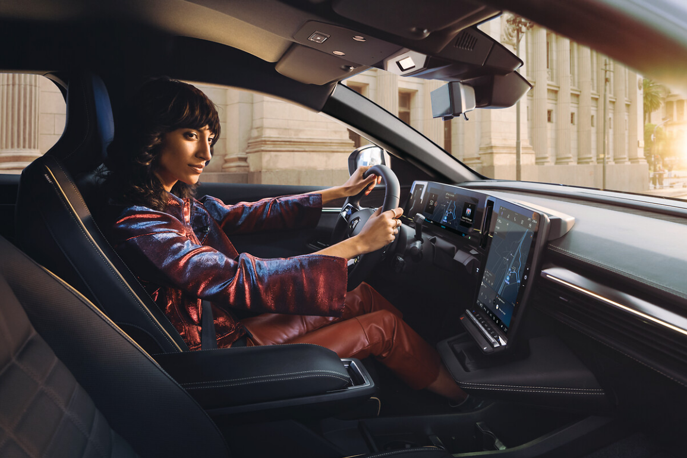

A bordo di Nuova Mégane E-TECH Electric, si apprezza immediatamente il silenzio. Si ha come l’impressione di viaggiare avvolti in un bozzolo. Certo, i motori elettrici sono di per sé silenziosi, ma in questo abitacolo si è anche assolutamente protetti dai rumori di rotolamento.

Dietro a questo comfort acustico si cela un brevetto.



*«Per migliorare l’acustica del veicolo guadagnando al tempo stesso spazio tra il pianale e la batteria, abbiamo sostituito i due materiali più pesanti del pianale stesso con una nuova schiuma ammortizzante. Questa ricopre tutta la superficie della batteria situata sotto al pianale per garantire l’omogeneità del tutto e creare una maggiore sensazione di silenzio nell’abitacolo, che diventa così un vero e proprio bozzolo.»*

**Sofiane Amaanan,** Capo Progetto Sviluppo e Innovazione della Direzione dell’Ingegneria Attività e Progetti Veicoli di Renault

**I vantaggi apportati dall’innovazione**

Il nuovo sistema di insonorizzazione di Mégane E-TECH Electric offre diversi vantaggi:

* Miglior isolamento acustico del veicolo (-10d bB);
* Maggiore abitabilità per i passeggeri;
* Migliore autonomia grazie alla riduzione del peso di oltre 3 kg.

**Un nuovo processo**

Gli inventori hanno eliminato gli elementi tradizionalmente usati per l’insonorizzazione sotto la moquette del veicolo, tra cui anche la pesante massa di resina, e hanno introdotto una nuova schiuma ammortizzante brevettata sotto il pianale di Nuova Mégane E-TECH Electric. La schiuma si adatta perfettamente alla forma del pianale nella parte superiore e al contenitore della batteria nella parte inferiore. Essendo compressa, assorbe le vibrazioni riducendo il riverbero acustico del pianale e creando una maggiore sensazione di silenzio nell’abitacolo.

Quest’innovazione ha anche consentito di ridurre lo spessore del pianale, offrendo maggiore abitabilità ai passeggeri, e di diminuire il peso per una migliore efficienza energetica e, pertanto, una maggiore autonomia.

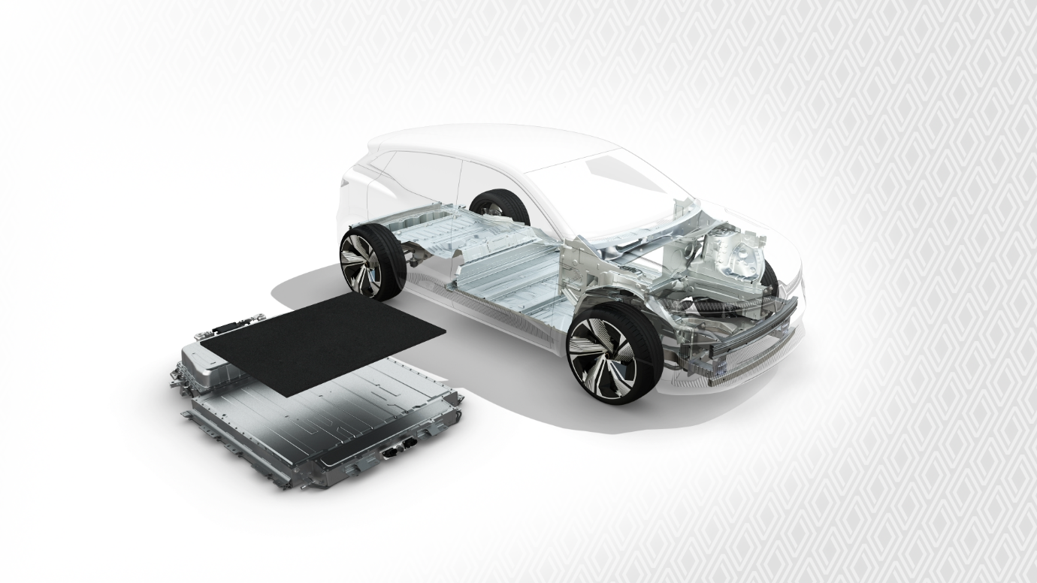

**Per ulteriori approfondimenti**

Riferimento del brevetto “Smart Cocoon”:   
Brevetto FR1874186 – Inventori: Sofiane Amaanan e Charles Zhang

***[Per scoprire il secondo episodio della nostra serie estiva in video](https://www.youtube.com/watch?v=R2WRgCoPzfE&t=4s)***

**Contatto stampa Gruppo Renault Italia:**

**Paola Rèpaci**– Renault/ Alpine Product & Corporate Communication Manager

[paola.repaci@renault.it](mailto:paola.repaci@renault.it) Cell: +39 335 1254592; Tel.+39 06 4156965

Siti web: [it.media.groupe.renault.com/](http://it.media.groupe.renault.com/); [www.renault.it](http://www.renault.it)

Seguici su Twitter: @renaultitalia